문제1. 다음 요구사항을 읽고 엔티티, 애트리뷰트, 관계를 식별한 후 ‘학사 관리’ ER다이어그램을 작성하시오.

1. 학생은 담당교수와 소속학과가 있어야 하고, 수강신청을 하여 강좌를 수강해야 한다. 그리고, 모든 학생은 학생번호를 부여하여 식별하며 이름, 주민번호, 주소, 전화번호, 이메일, 사진, 소속 학과번호 정보를 가진다.
2. 교수는 소속학과가 있어야 하고, 학생을 담당할 수도 있어야 하며, 강좌에 대한 강의를 해야 한다. 모든 교수는 교수번호를 부여하여 식별하며 이름, 주민번호, 주소, 전화번호, 이메일, 사진, 소속학과번호 정보를 가진다. 교수와 학생은 학생번호와 교수번호를 이용한 관계를 갖고, 현재 학년/학기 정보를 포함한다.
3. 학과는 교수와 학생들로 이루어졌으며, 해당 학과에 대한 강의가 있어야 한다. 학과번호를 부여하여 식별하며 학과명, 전화번호 정보를 가진다.
4. 강의는 강의하는 교수가 있어야 하고, 간혹 강의가 진행되지 않는 강의들도 있을 수 있다. 학생이 수강을 해야 하고 강의를 진행할 학과가 있어야 한다. 강의는 강의번호와 담당교수번호를 부여하여 식별하며 강의명, 취득학점, 강의시간, 강의실 정보를 갖는다.
5. 수강은 학생번호, 강의번호, 교수번호를 부여하여 식별하며 출석점수, 중간고사점수, 기말고사점수, 기타점수, 총점, 평점 정보를 갖는다.

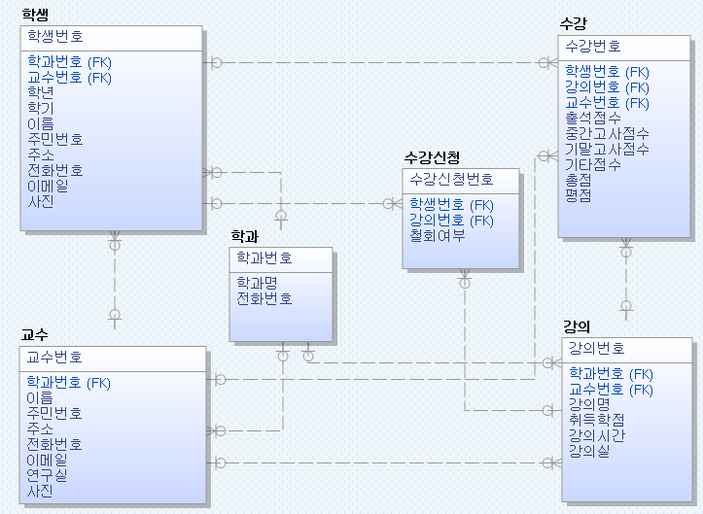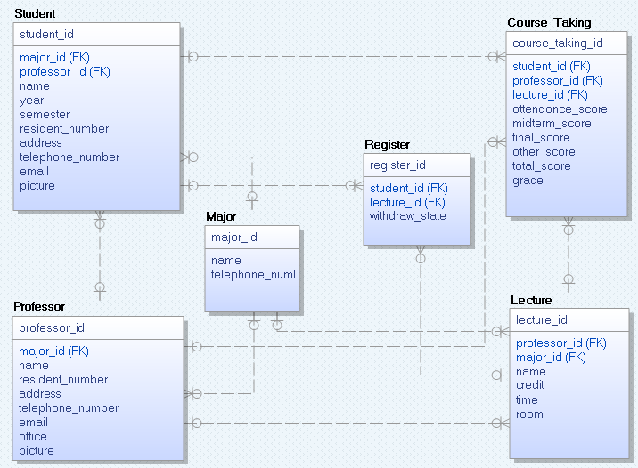

문제2. ERD를 근거로 테이블을 생성하시오.

DB_Project/SQL/table.sql

문제3. 각 테이블에 데이터를 입력하시오.

DB_Project/SQL/insert_major.sql

DB_Project/SQL/insert_professor.sql

DB_Project/SQL/insert_student.sql

DB_Project/SQL/insert_lecture.sql

DB_Project/SQL/insert_register.sql

DB_Project/SQL/insert_course_taking.sql

문제4. 다음 질의에 따라 데이터를 변경 및 삭제하는 SQL문을 작성하여 실행하시오.

(1) 이태서 교수는 데이터베이스개론 과목을 가르쳤으나, 이번 학기에는 운영체제 과목으로 강의 과목을 변경하였다. 이 정보에 대한 테이블 정보를 변경하시오.

(2) 이번 학기에 정보보호개론 과목이 수강 신청 인원 미달로 폐강되었다. 이에 해당 정보 테이블에서 이 과목을 삭제하려고 한다.

delete from Lecture where name = '정보보호개론';

문제5. 다음 검색 질의를 수행하는 SQL문을 작성하시오.

(1) 교수번호 145에게 수업을 받는 학생에 대한 정보를 출력하시오.

(2) 컴퓨터공학과에 재학 중인 학생과 강의하는 교수에 대한 모든 정보를 출력하시오.

select * from Student where major_id =

(select major_id from Major where name = '컴퓨터공학과');

select * from Professor where major_id =

(select major_id from Major where name = '컴퓨터공학과);

(3) 현재 2학년 2학기에 재학 중인 학생에 대한 정보를 학번 순으로 오름차순 정렬하여 출력하시오.

select * from Student where year = 2 and semester = 2 order by student_id;

(4) 학생ID가 2014로 시작하는 모든 학생 정보를 출력하시오.

select * from Student where